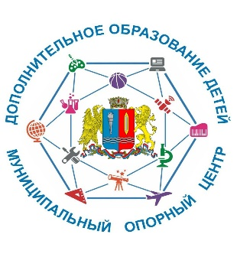
Аннотация
к дополнительной общеобразовательной общеразвивающей программе
«Шаг в будущее»
Ссылка на ДООП в АИС «Навигатор»: https://админка37.навигатор.дети/admin/#events/edit/5436
Актуальность программы: обусловлена высокой значимостью профориентационной работы в процессе социально-профессиональной адаптации учащихся среднего и старшего школьного возраста, что является стартовым звеном формирования профессиональных компетенций личности.
Направленность программы: социально-гуманитарная
Уровень освоения: ознакомительный
Отличительные особенности программы: профориентационная работа организована в форме профессиональных проб, онлайн-тестирования, экскурсий на предприятия и в учебные заведения (Дни открытых дверей), взаимодействия с наставниками учреждений средне - профессионального и высшего образования Ивановской области, что должно способствовать активному вовлечению подростков в профессиональную деятельность.
Адресат программы: 11-17 лет
Объём и срок освоения программы: 72 часа
Формы обучения: очная (с возможностью электронного обучения с применением дистанционных технологий). Каждое занятие содержит теоретическую и практическую часть.
Режим занятий: общее количество часов в неделю – 2 часа.
Цель программы: формирование у обучающихся знаний о специфике современных профессий, востребованных на рынке труда, навыков планирования карьеры, профориентационная поддержка подростков в профессиональном самоопределении.
Планируемые результаты:
Личностные:
- создание условий для формирования навыков и умений, необходимых обучающимся для профессионального самоопределения в соответствии с их личностной позицией в выборе профессии в условиях динамично изменяющегося общества и рынка труда.
Предметные:
- формирование знаний о понятиях «профессия», их классификацией, «специальность», «должность», «рынок труда» (в том числе на региональном уровне), «профессиональная карьера»;
- формирование знаний об уровнях профессионального образования в Ивановской области.
Метапредметные:
- формирование у обучающихся навыков социально-профессиональной адаптации;
- развитие навыков и умений планирования образовательного маршрута и осознанного выбора профессионального пути.
Рабочая программа воспитания:
Цель воспитательной программы: формирование личности профессионала, отвечающего требованиям современного производства, обладающего высокими нравственными и профессиональными качествами.
Воспитательная деятельность в рамках программы «Шаг в будущее» реализуется при активном участии обучающихся в различных проектах профориентационной направленности: экскурсиях, встречах с интересными людьми, Всероссийских Открытых онлайн-уроках.

